EXERCICE 1)

1) float f = 10.0;

2) float \*pf;

3) printf("Valeur de f : %.1f\n", f);

4) pf=&f;

5) printf("Valeur de pf : %.1f\n", \*pf);

6) \*pf = 999.5;

7) printf("Valeur de pf après modification : %.1f\n", \*pf);

printf("Valeur de f après modification : %.1f\n", f);

printf

CODE COMPLET :

#include <stdio.h>

int main() {

float f = 10.0;

float \*pf;

printf("Valeur de f : %.1f\n", f);

pf=&f;

printf("Valeur de pf : %.1f\n", \*pf);

\*pf = 999.5;

printf("Valeur de pf après modification : %.1f\n", \*pf);

printf("Valeur de f après modification : %.1f\n", f);

}

TRACE D'EXECUTION :

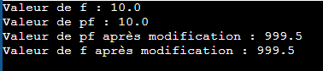

EXERCICE 2)

1) float Min3Float(float a, float b, float c) {

if(a < b && a < c) {

return a;

} else if(b < a && b < c) {

return b;

} else {

return c;

}

}

2) a) float x1;

float x2;

float x3;

float res;

b) printf("Nombre 1 : \n");

scanf("%f", &x1);

printf("Nombre 2 : \n");

scanf("%f", &x2);

printf("Nombre 3 : \n");

scanf("%f", &x3);

c) res = Min3Float(x1,x2,x3);

printf("Valeur de res : %f", res);

CODE COMPLET : #include <stdio.h>

float Min3Float(float a, float b, float c) {

if(a < b && a < c) {

return a;

} else if(b < a && b < c) {

return b;

} else {

return c;

}

}

int main() {

float x1;

float x2;

float x3;

float res;

printf("Nombre 1 : \n");

scanf("%f", &x1);

printf("Nombre 2 : \n");

scanf("%f", &x2);

printf("Nombre 3 : \n");

scanf("%f", &x3);

res = Min3Float(x1,x2,x3);

printf("Valeur de res : %f", res);

}

TRACE D'EXECUTION :

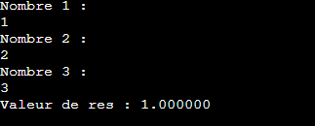

EXERCICE 3)

1) a) printf("AVANT PERMUTATION : \nValeur de a : %d\nValeur de b : %d\n\n",a,b);

b) int temp;

temp=a;

a=b;

b=temp;

c) printf("APRES PERMUTATION : \nValeur de a : %d\nValeur de b : %d\n\n",a,b);

2) a) int x = 10;

int y = 999;

b) printf("x=%d et y=%d\n\n", x,y);

c) int res = permute(x,y);

d) printf("x=%d et y=%d\n\n", x,y);

CODE COMPLET : #include <stdio.h>

int permute(int a, int b) {

printf("AVANT PERMUTATION : \nValeur de a : %d\nValeur de b : %d\n\n",a,b);

int temp;

temp=a;

a=b;

b=temp;

printf("APRES PERMUTATION : \nValeur de a : %d\nValeur de b : %d\n\n",a,b);

}

int main() {

int x = 10;

int y = 999;

printf("x=%d et y=%d\n\n", x,y);

int res = permute(x,y);

printf("x=%d et y=%d\n\n", x,y);

}

TRACE D'EXECUTION :

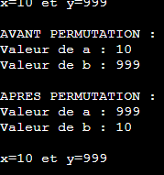

EXERCICE 4)

1)2)3)4)5)6)

#include <stdio.h>

int main() {

unsigned int x;

unsigned int masque;

unsigned int res1;

unsigned int res2;

unsigned int res3;

x = 0x0E2C;

printf("La valeur en décimal de 0x0E2C est : %d\n", x);

printf("La valeur en binaire de 0x0E2C est : ");

for (int i = sizeof(x) \* 8 - 1; i >= 0; i--) {

printf("%d", (x >> i) & 1);

}

printf("\n");

masque = 0b1111111100000000;

res1 = x & masque;

printf("Le résultat en décimal est : %d\n", res1);

printf("Le résultat en hexadécimal est : %x\n", res1);

res2 = res1 >> 8;

printf("Les 8 bits de poids fort de resi en décimal sont : %d\n", res2);

printf("Les 8 bits de poids fort de resi en hexadécimal sont : %x\n", res2);

x = 1600;

res3 = x >> 2;

printf("Le résultat du décalage à droite de 2 bits de x est : %d\n", res3);

printf("Vérification : %d / 4 = %d\n", x, x / 4);

}

7) #include <stdio.h>

int main() {

unsigned short var = 35;

unsigned short masque = 0b1000000000000000;

for(int i=0;i<16;i++) {

if(var & masque) {

printf("1");

} else {

printf("0");

}

masque = masque >> 1;

}

}

TRACE D'EXECUTION :

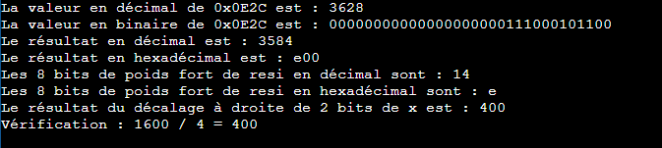



EXERCICE 5)

CODE COMPLET :

#include <stdio.h>

#define SIZE 100

int main() {

int tab[SIZE];

for (int i = 0; i < SIZE; i++) {

tab[i] = i;

}

printf("Contenu initial du tableau :\n");

for (int i = 0; i < SIZE; i++) {

printf("tab[%d] = %d\n", i, tab[i]);

}

for (int i = 0; i < SIZE; i += 2) {

tab[i] = 0;

}

printf("\nContenu après mise à zéro des éléments multiples de 2 :\n");

for (int i = 0; i < SIZE; i++) {

printf("tab[%d] = %d\n", i, tab[i]);

}

for (int i = 0; i < SIZE; i+= 3) {

if (tab[i] % 3 == 0) {

tab[i] = 0;

}

}

printf("\nContenu après mise à zéro des éléments multiples de 3 :\n");

for (int i = 0; i < SIZE; i++) {

printf("tab[%d] = %d\n", i, tab[i]);

}

for (int i = 0; i < SIZE; i+=5) {

if (tab[i] % 5 == 0) {

tab[i] = 0;

}

}

printf("\nContenu après mise à zéro des éléments multiples de 5 :\n");

for (int i = 0; i < SIZE; i++) {

printf("tab[%d] = %d\n", i, tab[i]);

}

return 0;

}

BONUS :

void fonctionBonus(int tab[], int step) {

for (int i = 0; i < sizeof(tab)/sizeof(tab[0]); i += step) {

tab[i] = 0;

}

}